Plaza Premium Lounge Rome accoglie l’arrivo di
“Emily in Paris” a Roma per la quinta stagione.

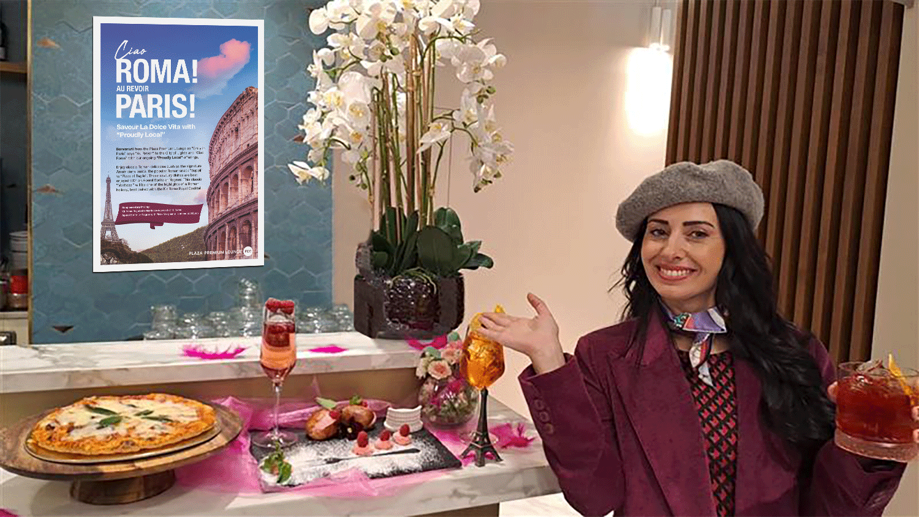

Roma, 27 novembre 2024 – Una lounge aeroportuale pluripremiata omaggia la serie Netflix più acclamata e discussa del momento. Con la “Proudly Local” Experience, lanciata da Plaza Premium Lounge Rome ai Terminal 1 e 3 dell’aeroporto Leonardo da Vinci – Fiumicino (FCO) fino al prossimo 9 dicembre, il gruppo celebra il trasferimento nella capitale italiana di Emily in Paris per la quinta stagione.

Plaza Premium Lounge Rome: una lounge pluripremiata
Plaza Premium Lounge Rome ha ricevuto il titolo di "World's Best Independent Airport Lounge" agli ultimi World Airline Awards di Skytrax. Questo riconoscimento conferma per l’ottavo anno di fila l’eccellenza di Plaza Premium per quanto riguarda servizi e comfort. Alle Plaza Premium Lounge di Roma è possibile immergersi profondamente nell’essenza della città, con un design ispirato dall’architettura classica ed installazioni artistiche ricercate che fanno contorno a uno staff che incarna una calda ospitalità, pronta a deliziare i passeggeri con piatti e bevande d’autore.

Un tocco di dolce vita Proudly Local in onore di una serie di successo
La grande risonanza mondiale ricevuta dalla serie Netflix “Emily in Paris”, che ha visto concludersi la sua quarta stagione con l’avventuroso trasferimento della protagonista a Roma, ha generato, tra fan e addetti ai lavori, un grande dibattito che ha addirittura coinvolto Emmanuel Macron: il Presidente francese, infatti, ha dichiarato apertamente il proprio dissenso, conscio del grande potenziale della fiction sull’attrattività turistica della ville lumiere e di tutta la Francia.
La risposta del Sindaco di Roma, Roberto Gualtieri, del resto, non si è fatta attendere: “caro Macron, tranquillo – scherza in un post su X il Primo Cittadino della Capitale – Emily a Roma starà benissimo. E poi al cuor non si comanda: facciamo scegliere a lei”. E mentre la serie dice au revoir a Parigi e parte alla volta della città eterna, le Plaza Premium Lounge dell’aeroporto Leonardo da Vinci abbracciano la Emily con tutto il meglio della cultura culinaria romana e italiana. La decisione di ambientare la quinta stagione di “Emily in Paris” a Roma promette nuove avventure per la nostra eroina, che metteranno in mostra tutta la vitalità e il fascino della città. Le Plaza Premium Lounge di Roma offriranno una “Proudly Local” experience, permettendo agli ospiti di intraprendere un viaggio tra le più famose specialità dello street-food romano utilizzando esclusivamente prodotti del territorio, dai vini ai cocktail fino alle istallazioni artistiche a tema.
“Il cibo è il cuore di ogni cultura e noi prendiamo sul serio le nostre offerte culinarie, soprattutto qui a Roma, dove un assaggio dell'ospitalità italiana si ritrova nei nostri piatti tipici, nelle bevande e nel caffè - ha dichiarato Analia Marinoff, Area General Manager di Italia, Finlandia e Germania, che prosegue - l'intera città è entusiasta di celebrare il trasferimento di Emily da Parigi a Roma come location della quinta stagione”.
Ed è così che dall’Amatriciana al Supplì, da un semplice trancio di pizza al taglio da accompagnare, magari, con uno Spritz o un Negroni, oppure da abbinare ad un dolcissimo maritozzo, è possibile ritrovare anche in aeroporto tutto il gusto e il calore della Capitale, che accompagneranno Emily nelle sue nuove avventure italiane.

Plaza Premium Group: ospitalità aeroportuale d’eccellenza
Le lounge dello scalo romano, situate ai terminal 1 e 3, sono parte del Plaza Premium Group, fondato nel 1998 e con sede a Hong Kong, leader nel settore dell’ospitalità aeroportuale a livello mondiale. Con l’obiettivo di migliorare l’esperienza di viaggio, il gruppo ha introdotto, per primo, il concetto di lounge aeroportuale indipendente. Oggi PPG gestisce la più grande rete di lounge aeroportuali al mondo e offre un'esperienza a 360 gradi con un portfolio da 14 marchi, che si estendono su oltre 1.600 punti di contatto in 150 Paesi, in 600 aeroporti internazionali e nazionali. Dai marchi delle lounge aeroportuali - Plaza Premium Lounge e Plaza Premium First, agli hotel nei terminal - Aerotel e Refreshhh by Aerotel, ai servizi di concierge - ALLWAYS, a una serie di concepts di ristorazione aeroportuale, fino al programma globale di premi e membership - Smart Traveller, e all’esperienza di viaggio ECOsystem - oneTECO, il gruppo è all'avanguardia nel migliorare l'esperienza aeroportuale attraverso soluzioni innovative e su misura. L'impegno di PPG si estende al di là dei suoi marchi, fornendo soluzioni per la gestione delle lounge e l'ospitalità alle principali compagnie aeree e aziende di tutto il mondo. Le partnership includono nomi importanti come American Express, Capital One, Cathay Pacific Airways, SkyTeam, Star Alliance, Visa e molti altri. Plaza Premium Group vanta oltre 100 riconoscimenti che dimostrano i suoi eccezionali risultati e il suo impegno per un servizio d’eccellenza. In particolare, il gruppo ha ricevuto il prestigioso premio “World's Best Independent Airport Lounge” ai World Airline Awards di Skytrax per otto anni consecutivi dal 2016 al 2024. TTG Asia ha inoltre riconosciuto il gruppo come “Best Airport Lounge Operator” nel 2018, 2019 e 2023. Nel 2020 ha ottenuto la certificazione “ISO 9001:2015” per la sua sede centrale di Hong Kong. Inoltre, il fondatore e CEO del gruppo, Song Hoi-see, è stato premiato come “Imprenditore dell'anno Ernst & Young” e “Imprenditore dell'anno Malaysia” nel 2018. Con un team di oltre 5.000 talenti, PPG serve ogni anno oltre 20 milioni di passeggeri in tutto il mondo. Grazie alla continua ricerca di innovazione ed eccellenza, il gruppo sta vivendo una crescita esponenziale a livello globale.

PER INFORMAZIONI: www.plazapremiumgroup.com
@ fcot1dep@plaza-network.com - fcot3dep@plaza-network.com
T: +39 0665954500 - +39 0665955270


UFFICIO STAMPA PLAZA PREMIUM LOUNGE ROME
MEDIA CONTACT: CIRO ORAZZO
Corso Valdocco, 2 c/o Copernico Garibaldi - 10122 Torino
Tel./Fax: +39 011 812 8633 @: info@openmindconsulting.it – W: www.openmindconsulting.it

